照料模式精准调整
特困老人集中供养享专人全护

东梁乡民政办工作人员在东梁乡中心敬老院开展走访排查工作时发现，西烟镇南社村特困供养老人张某因脚踝骨折无法独立行走，其自理能力等级需予以调整，由全自理变更为全护理。
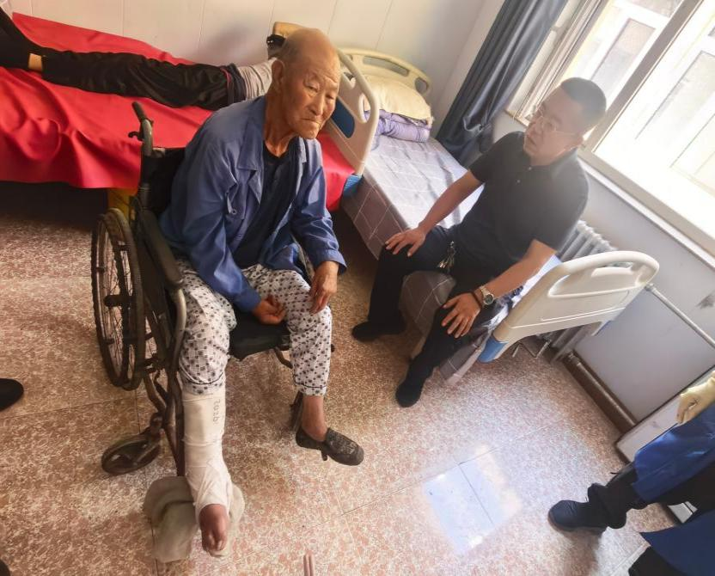
现已完成入户评估，核实了老人身体状况及自理能力；于2026年7月24日将特困人员生活自理能力评估表上报县民政局养老办，确定该老人为全护理照料对象；并已告知敬老院统筹安排床位，安排专职人员提供24小时照料，为老人提供喂饭、洗澡、翻身、内务整理等全方位护理服务。
该特困老人照料等级已落实全护理标准，目前已享有常态化专业管护，居家摔伤、无人应急等安全隐患得以消除，老人的生活舒适度与安全感得到显著提升，特困兜底保障政策落到实处、取得实效。

